**Урок по теме: " Атмосферные фронты. Циклоны и антициклоны"**

Учитель географии МКОУ Выкопанская СОШ

Дальниковская М.И.

**Цели:**

Дать представление об атмосферных фронтах, циклонах, антициклонах и их влиянии на погоду и климат.

**Задачи урока:** формировать знания о главных чертах климата России, познакомить с синоптической картой.

**Оборудование:** Физическая, синоптическая карты; таблицы, схемы; мультимедиа, компьютерная презентация.

**Ход урока**

**I.Организационный момент.**

**II. Повторение домашнего задания.**

**Устный опрос.**

1. Вспомним, что такое климат?   
2. В каких климатических поясах расположена территория России?  
3. Чем определяются главные особенности климата нашей страны?  
4. Под влиянием каких факторов формируется климат?

*(беседа по схеме “Климатообразующие факторы”)*

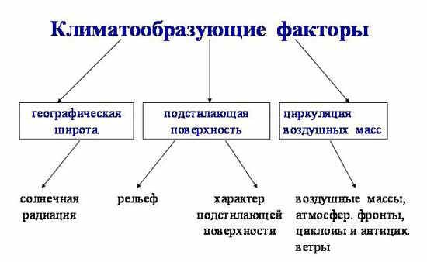

***Рисунок 1. Климатообразующие факторы***

5. Беседа по схеме “Виды солнечной радиации.

*- Что такое солнечная радиация?   
- Назовите виды радиации.  
- От чего зависит величина солнечной радиации?*

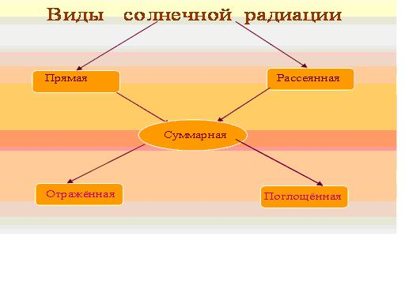

***Рисунок 2. Виды солнечной радиации***

6. Что такое воздушные массы?  
7. Назовите основные типы воздушных масс. Какие из них формируются над территорией России?   
8. Дать характеристику основных типов воздушных масс.   
9. Чем отличаются по своим свойствам континентальные воздушные массы и морские? Где формируются?  
10. Почему воздух, формирующийся над центральными и восточными районами Северного ледовитого океана, называют континентальный арктический, а над Баренцевым морем—морской арктический?  
11. В чём причина перемещения воздушных масс?

12. Что такое трансформация воздушных масс?

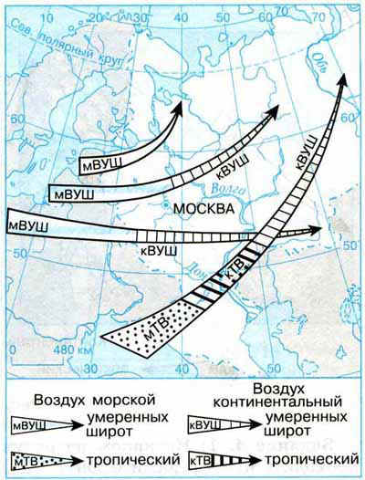

***Рисунок 3. Трансформация воздушных масс***

13. По схеме проследите, в какой воздух трансформируется при прохождении над территорией России: МТВ, МВУШ

Почему?

14. На каком из рисунков А или Б показана зима? По каким признакам вы это определили?

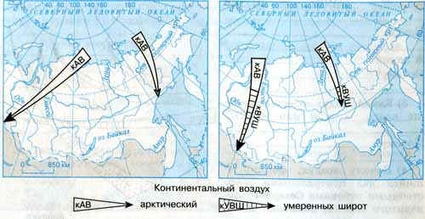

***Рисунок 4. Движение воздушных масс***

**III. Изучение нового материала.**

Перед изучением новой темы учитель ставит проблемный вопрос, на который учащиеся должны ответить в конце урока?

* Почему погода может резко измениться в течение одного дня?
* Почему в Сибири очень холодная зима?
* Как можно предсказать погоду, если вы увидели на небе перистые облака?

**1. Атмосферные фронты.**

Атмосферный фронт – это полоса, разделяющая разные по своим свойствам воздушные массы.

*- Чем различаются по своим свойствам воздушные массы?)*

Ширина фронтов достигает несколько десятков километров. На фронтах всегда происходит **смена температуры, облачности, давления воздуха** – смена погоды. В тех случаях, когда соприкасаются близкие по своим свойствам воздушные массы, атмосферный фронт не возникает и значительного изменения погоды не происходит.

**Виды атмосферных фронтов:**

* Арктический – отделяет арктический воздух от умеренной воздушной массы.
* Полярный – отделяет умеренный воздух от тропического.
* Тропический – отделяет тропический воздух от экваториального.

- *Какие из них характерны для России?*

**Просмотр анимации из презентации:**

“Образование холодного фронта”  
“Образование тёплого фронта”

***Заполнение таблицы в ходе беседы***

**Таблица 1**

|  |  |
| --- | --- |
| **Холодный фронт** | **Тёплый фронт** |
| 1. Образуется при вторжении холодного воздуха в область, занятую тёплым. 2. Проникает клином, выталкивая ТВ вверх. 3. Погода меняется быстро. Ливень, гроза, шквалистый ветер. 4. После прохождения фронта – похолодание. | 1. Образуется при вторжении тёплого воздуха в область, занятую холодным. 2. Поднимается плавно над ХВ, оттесняя его. 3. Погода меняется постепенно, идут затяжные дожди. 4. После прохождения фронта-- потепление |

***Рис. 37 учебника***

- Какие облака появляются перед прохождением фронта?

***Карта атласа стр*. *14***

- Где расположены атмосферные фронты над территорией России летом?   
- Где расположены арктические фронты зимой?  
- В каком направлении происходит сдвиг фронтов зимой?   
- При соприкосновении каких воздушных масс зимой (летом) атмосферный фронт не образуется?

*1.Какой фронт приближается к Москве?   
2.Какой характер имеют осадки при прохождении такого фронта?   
3.Как изменится температура?*

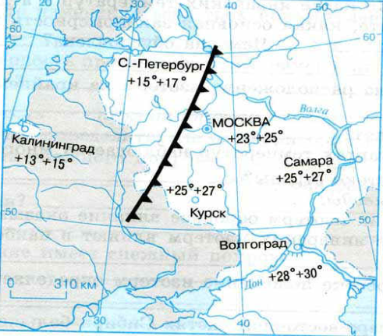

***Рисунок 5.Приближение атмосферного фронта***

**2. Циклоны и антициклоны.**

*(Беседа с просмотром слайдов, работа с учебником, заполнение таблицы)*

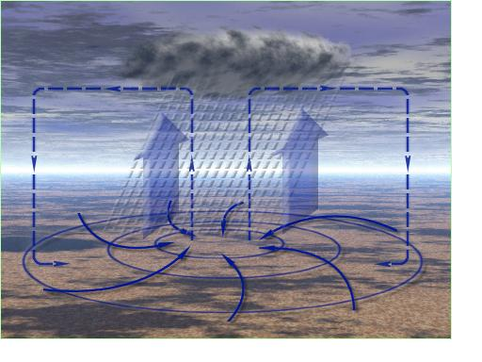

***Рисунок 6. Схема образования циклона***

1. Какое давление в центре циклона? (*низкое)*
2. Как движется воздух в циклоне? (*от окраин к центру против часовой стрелки)*
3. Как движется воздух по вертикали в центре циклона? *(восходящее)*
4. Какая погода в центре циклона? *(облачная, ветреная, с осадками)*

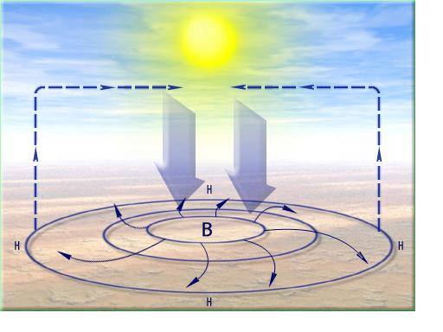

***Рисунок 7. Схема образования антициклона.***

1. Какое давление в центре антициклона?
2. Как движется воздух в антициклоне?
3. Как движется воздух по вертикали в центре антициклона?
4. Какая погода в центре антициклона?

**Таблица 2. Циклоны и антициклоны**

|  |  |
| --- | --- |
| **Циклоны** | **Антициклоны** |
| Атмосферный вихрь с низким давлением в центре | Атмосферный вихрь с высоким давлением в центре |
| Движение воздуха от окраин к центру против часовой стрелки | Движение воздуха от центра к окраинам по часовой стрелке |
| В центре—восходящее движение воздуха | В центре—нисходящее движение воздуха |
| Погода изменчивая, ветреная, облачная, с осадками. | Погода устойчивая, безветренная, безоблачная, без осадков. Летом - тёплая, зимой - морозная. |

***Рис. 31 учебника.*** *Направление движения циклонов и антициклонов летом и зимой над территорией России.*

**3.Синоптическая карта.**

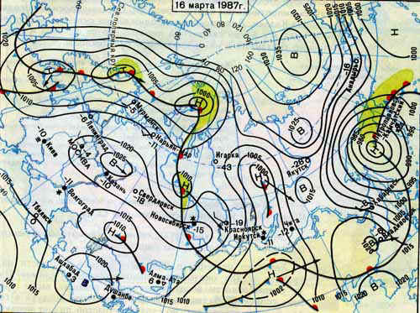

***Рисунок 8. Синоптическая карта***

***Беседа по синоптической карте***

1. Какое время года изображено на карте?
2. Где на территории страны самое низкое давление?
3. Сколько циклонов (антициклонов) зафиксировано на карте?
4. Где отмечается наиболее низкая температура и чему она равна?
5. Какое состояние неба преобладает над страной?
6. Где над территорией страны отмечается безоблачное небо?
7. Для чего составляются синоптические карты?

***Ответить на вопросы, поставленные перед объяснением новой темы:***

* Почему погода может резко измениться в течение одного дня? *(с приходом атмосферного фронта)*
* Почему в Сибири очень холодная зима? *(Азиатский антициклон)*
* Как можно предсказать погоду, если вы увидели на небе перистые облака? *(Признак наступления атмосферного фронта и смены погоды)*

**Закрепление.**

**Найдите признаки циклона, антициклона, атмосферного фронта.**

1. Атмосферный вихрь с высоким давлением в центре.
2. Атмосферный вихрь с низким давлением в центре.
3. Приносит пасмурную погоду.
4. Устойчив, малоподвижен.
5. Устанавливается над Восточной Сибирью.
6. Зона столкновения тёплых и холодных воздушных масс.
7. Восходящие потоки воздуха в центре.
8. Нисходящее движение воздуха в центре.
9. Движение от центра к периферии.
10. Движение против часовой стрелки к центру.
11. Они бывают тёплые и холодные.

*Ответы:*

*циклон 2, 3, 7, 10.  
антициклон 1, 4, 5, 8, 9.  
Атмосферный фронт 3, 6, 11.*

**Подведение итогов урока.**

***Домашнее задание****.*